附件：
中外联合培养博士研究生中方导师报名信息表
姓 名 | 李国东 |  | 性别 |  | 男 | 出生年月 |  |  | 1972.6 |  | 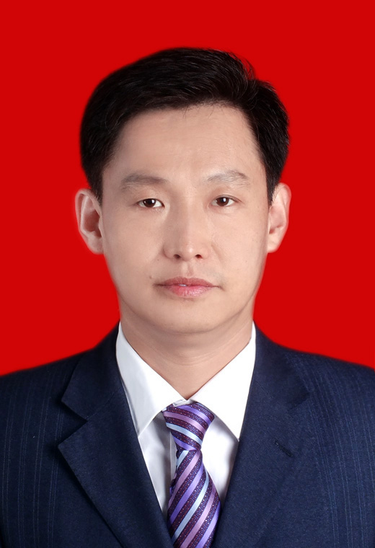
籍 贯 | 山东 |  | 民族 |  | 汉 | 政治面貌 |  |  | 中共党员
职称 | 教授 |  | 联合培养意向 |  | 海外学生 | 英语水平 |  |  | 听说
邮箱 | lgdzhy@126.com |  |  |  |  | 手机号 |  |  | 13366666604
学习经历（从本科学历填起）
起止时间 |  | 学校 |  |  | 学院或系 |  | 专业 |  |  | 学历/学位
1992.9-1996.7 |  | 齐齐哈尔大学 |  |  | 数学系 |  | 基础数学 |  |  | 本科/学士
1998.9-2001.6 |  | 哈尔滨理工大学 |  |  | 应用数学学院 |  | 应用数学 |  |  | 研究生/硕士
2003.9-2008.4 |  | 北京科技大学 |  |  | 信息工程学院 |  | 控制工程 |  |  | 研究生/博士
工作经历（不含兼职）
起止时间 |  |  |  | 单位名称 |  |  |  | 岗位/专业技术职务
2001.6-2010.1 |  |  |  | 华北电力大学 |  |  |  | 副教授
2010.1-2011.1 |  |  |  | 加拿大里贾纳大学 |  |  |  | 博士后
2011.1-2018.7 |  |  |  | 新疆财经大学 |  |  |  | 教授
2019.1-2020.1 |  |  |  | 内华达大学拉斯维加斯分校 |  |  |  | 访问学者
2018.7-今 |  |  |  | 桂林电子科技大学 |  |  |  | 教授
教学情况介绍或教学能力自我评价（200字以内）
2007年获得北京市青年教师讲课比赛一等奖、最佳演示奖；2008年获得北京市教育创新标兵称号；多年主讲数学类，信息类课程。出版《数学实验》、《信息论》、《管理建模分析》、《矩阵分析》等编著教材。

研究领域及科研情况简介
本人2010.01－2011.01 受国家留学基金资助赴加拿大里贾纳大学做访问学者。2018.12－2019.12 受国家留学基金资助赴美国内华达大学拉斯维加斯分校做访问学者。专门研究学习国外先进的混沌理论、数据分析、图像处理等方法。在 CNN 的理论与应用的某些方面进行了深入的研究。并取得一定的成果。主持完成国家自然科学基金 1 项。主持完成国家社科基金 1 项。已经在信息处理、信息加密等领域做了较多的研究工作。已经建立了一些细胞神经网络模板来进行超混沌测试，在信息处理、信息安全、数字水印技术等方面也作了一些前期的研究工作，以通讯作者或第一作者发表相关高质量论文 30 余篇，取得了一定的成果。

拟指导专业或合作方向（联合培养海外高校在读博士研究生）
联合培养海外高校在读博士研究生，方向信息安全、机器学习、数据挖掘。

拟指导专业或合作方向（联合培养本校在读博士研究生）

